Детское объединение: «Школа деда Всеведа»5-6 лет
Педагог дополнительного образования: Савватеева Татьяна Анатольевна
Время по расписанию:среда, 2 часа, 15.30-15.55, 16.05-16.30.

Дата | Тема | Содержание  занятия | Задания/  Образец для практики | Формы обратной связи
08.04. | Раздел «Веселая азбука»  № занятия 57-58  Машины-строители. Знакомство с согласным звуком й’, буквой Й, й. | Раскраска. Буквы Й и й.  «Веселые прописи». Буква Й и й. | 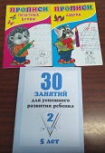 | WatsApp педагога дополнительного образования

